Klimaschutz trifft Brennstoffzelle

Aktiver Klimaschutz braucht Allrounder und umwelttechnische Fachleute. Du bist interessiert an einem „Green Job“ und bist auf der Suche nach einer fundierten Ausbildung mit Maturaabschluss. Auch die Brennstoffzellentechnologie kommt an der HLUW Yspertal nicht zu kurz.

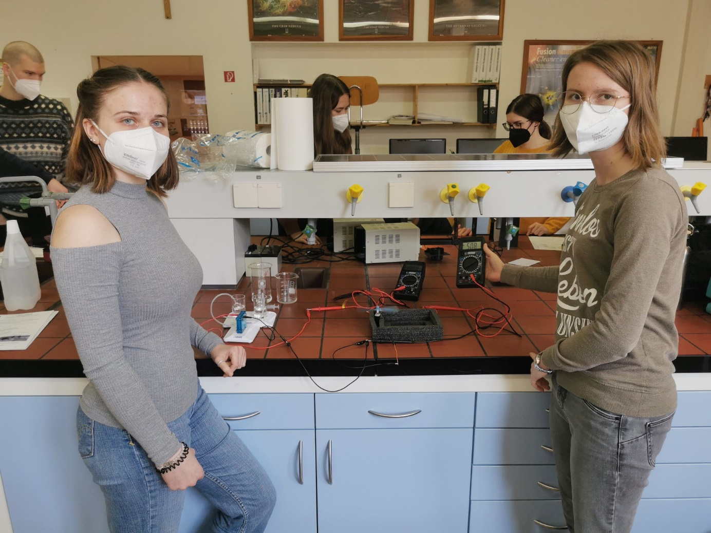Malena und Sandra sind überzeugt, dass die Brennstoffzelle in Zukunft einen wichtigen Beitrag zur CO2 Reduktion leisten wird. Experimente und Forschungsarbeiten machen die unikate Ausbildung an der HLUW Yspertal besonders interessant; Foto: HLUW Yspertal

Yspertal, Stift Zwettl - Im Rahmen von Laborübungen im Fach „Umwelttechnologie und Innovation“ lernen Schülerinnen und Schüler der Höheren Lehranstalt für Umwelt und Wirtschaft in Yspertal (HLUW Yspertal) die Funktion von Brennstoffzellen (BSZ) kennen und messen wichtige Betriebsparameter dieser interessanten Bauelemente. Dabei sammeln die Schülerinnen und Schüler anhand verschiedener Experimente praktische Erfahrungen im Umgang und der Anwendung von BSZ.

Brennstoffzelle hat Zukunft

Brennstoffzellen werden in Zukunft einen wichtigen Beitrag zur CO2-Reduktion leisten. Dabei kann die BSZ mit Strom aus nachhaltiger Erzeugung – besonders bei Energieüberschuss – „Grünen Wasserstoff“ erzeugen, dieser wird gespeichert und danach mittels der BSZ wieder elektrische Energie erzeugt werden (reversible BSZ). Damit kann mit solchen intelligenten BSZ-Systemen durch die Energie- Gasspeichermöglichkeit auch ein wichtiger Beitrag zur Netzstabilisierung geleistet werden.

Praktikum zur Theorie besonders wichtig

„Mit unseren Modell-BSZ ist es möglich die oben genannten Verfahrensschritte praktisch und anschaulich nachzubilden und die elektrischen Systemparameter der BSZ zu messen“ so DI Dr. Gerd Vogt, Lehrer an der HLUW-Yspertal. Das Team der Schülerinnen und Schüler der 5BUW-Klasse erzeugte zuerst mithilfe einer Energiequelle (z.B. Photovoltaik) „Grünen Wasserstoff“. Dieser wurde gespeichert und im nächsten Schritt der BSZ wiederum zugeführt, elektrische Energie erzeugt und damit ein kleiner Propellermotor betrieben. „Aufgrund der thematischen Ausrichtung unserer Schule ist es uns wichtig, die verschiedenen Möglichkeiten der nachhaltigen Energieerzeugung unseren Schülerinnen und Schülern praktisch aufzuzeigen. Dazu können Laborübungen an unserer Kleinwasserkraftanlage, der Windenergieanlage der Photovoltaikanlage und nun auch an BSZ durchgeführt werden“ berichtet Mag. Gerhard Hackl, Schuleiter der HLUW Yspertal.

Anmeldung zum Schulbesuch

Vorbeischauen und mitmachen - Wer gerade eine Neue Mittelschule (NMS) oder eine Unterstufe im Gymnasium besucht und die Reife- und Diplomprüfung (Matura) an einer berufsbildenden höheren Schule mit interessanten, krisensicheren Berufsfeldern absolvieren möchte, ist bei der HLUW Yspertal genau richtig! Für die praktische Ausbildung stehen zahlreiche Labors, ein drei Hektar großes Freigelände mit Schulgarten, Versuchswasserkraftwerk, eine PV-Anlage und Solarversuchsanlagen sowie eine moderne umwelttechnische Laborhalle mit Werkstätten zur Verfügung.
„Für Interessierte ist die Anmeldung zum Schulbesuch jederzeit möglich und wir bieten auch Online – Schulführungen an“, erklärt Schulleiter Mag. Gerhard Hackl. Schnupperschüler sind herzlich willkommen, natürlich je nach gerade geltenden Covid-Auflagen. Es gibt auch die Möglichkeit je nach aktueller Pandemielage, im Internat zu nächtigen und so ins Internatsleben hinein zu schnuppern. Infos telefonisch unter 07415 7249 oder unter: http://www.hluwyspertal.ac.at

Cooler Sommer - Naturverbundene Jugendwoche der HLUW

Die Natur fachkundig erleben, sich für die Natur begeistern! Professorinnen und Professoren, Absolventinnen und Absolventen der HLUW Yspertal gestalten ein besonderes Programm für Kinder von 10 bis 15 Jahren in den Sommerferien, natürlich unter Einhaltung aller Hygieneregeln und Auflagen, die durch die Coronavirus-Pandemie zu diesem Zeitpunkt notwendig sind.

Kostengünstige Ferienbetreuung

Diese ökologische Jugendwoche an der HLUW Yspertal startet am Samstag, 20. August und geht bis Freitag, 26. August 2022. Untergebracht sind die teilnehmenden Jugendlichen im Privatinternat. „Ein abwechslungsreiches Programm mit coolen Freizeitaktivitäten will man je nach den durch die Coronavirus-Pandemie bedingten Möglichkeiten bieten. In den 220 Euro Kostenbeitrag ist eigentlich alles enthalten, von der Unterbringung, Verpflegung, Betreuung bis zur Programmgestaltung durch Pädagoginnen und Pädagogen der Schule und des Privatinternates“, erklärt Abt Johannes vom Stift Zwettl. „Für uns Zisterzienser ist es ein wichtiger Auftrag, neben der Seelsorge, Jugendlichen die Augen zu öffnen für die Schönheit der Schöpfung (Natur).“

Young Life Jugendwoche für nachhaltiges Leben!

Auch einen besonderen Namen hat man sich für diese Sommerwoche überlegt: „Young Life Jugendwoche für nachhaltiges Leben!“ Diese beinhaltet zum Beispiel Erkenntnisse in der Wasserchemie, Biologie, Landschaftsökologie, Lärmmessung und das in spielerischer Form. Coole Freizeitangebote stehen am Schulstandort zur Verfügung. Die Angebote reichen von einer In- und Outdoorkletterhalle, einem Turnsaal, einem Erlebnisbad, einem Badeteich, einem Naturpark bis hin zu abwechslungsreichem Training an Fitnessgeräten. Diese Woche in den Ferien eignet sich auch als Schnupperwoche für Interessierte an der fünfjährigen berufsbildenden höheren Ausbildung mit Reife- und Diplomprüfungsabschluss. Die Anmeldung ist jederzeit möglich! Informationen unter Tel. 07415 7249 oder http://www.hluwyspertal.ac.at

Lebendige Privatschule des Stiftes Zwettl in Yspertal

Besonders wichtig ist die geistige und körperliche Fitness. Mit zahlreichen Sportangeboten, von Fußball für Mädchen und Burschen über Volleyball bis hin zum Bogenschießen, Klettern und Fitnessprogrammen wird den Teenagern eine Menge geboten. Ein Drittel der Unterrichtszeit findet in Form von Praktika oder Projekten statt. Projektwochen und Fachexkursionen mit Auslandskontakten, miteinander arbeiten und Spaß haben und gemeinsam coole Freizeitangebote erleben, das alles sorgt für eine lebendige Berufsausbildung. Natürlich gibt es ein Privatinternat für Mädchen und Burschen. Mit umfangreichen Förderangeboten in der Schule und im Internat kann man seine persönliche Fitness steigern. Die Ausbildung schließt man mit der Reife- und Diplomprüfung ab. Damit erlangt man auch die Studienberechtigung. Es besteht auch die Möglichkeit, danach direkt ins Arbeitsleben einzusteigen und um den Ingenieurtitel anzusuchen. Umwelt- und Abfallbeauftragte/er, mikrobiologische/er und chemische/er Laborant/in und Umweltkaufmann/frau sind nur ein paar Beispiele für Berufsmöglichkeiten.

